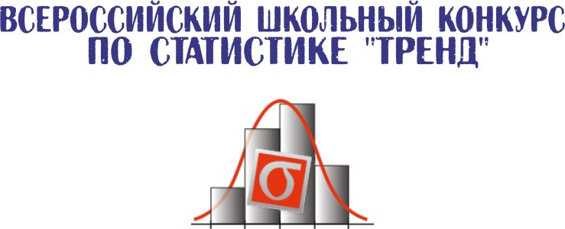

Номинация 1: «Учимся собирать статистические данные»

Тема исследования: «Изучаем историю развития науки и техники через их отражение в русском языке»

Авторы:
Белясова Александра Петровна, 10 кл.
Гасанова Эвилина Рамиловна, 10 кл.,
Руководитель:
Полежаева Тамара Ивановна, учитель
Образовательная организация:
МБОУ Грузенская СОШ

с. Грузенка
2025 год

Аннотация
В данной работе проводится исследование «Изучаем историю развития науки и техники через их отражение в русском языке» рассмотрели развитие записи звука, используя три слова, обозначающие устройства, которые последовательно эволюционировали друг из друга: фонограф, граммофон и патефон. Эти устройства связаны с развитием технологий воспроизведения звука в конце XIX — начале XX веков.
Для изучения использовались методы анкетирования, интервью, сбора информации, оформление в таблицы, построение графиков, сопоставление гипотезы и данных таблиц.

СОДЕРЖАНИЕ:
- Введение 4 стр.
- Исследовательская часть 6 - 12стр.
- Заключение 14-15 стр.
- Литература 15 стр.

Введение
В номинации “Учимся собирать статистические данные” в рамках темы исследования «Изучаем историю развития науки и техники через их отражение в русском языке» мы решили рассмотреть развитие записи звука, используя три слова, обозначающие устройства, которые последовательно эволюционировали друг из друга: фонограф, граммофон и патефон. Эти устройства связаны с развитием технологий воспроизведения звука в конце XIX — начале XX веков.
Фонограф был побочным результатом работы Эдисона над двумя другими изобретениями – телеграфом и телефоном, у него было желание зарегистрировать телефонные разговоры в своей лаборатории. Правда, до Эдисона попытки записи звука были. Это изобретения француза Леона Скотт (1857 г.) и, одновременно с Эдисоном, Шарль Крос (1877 г.), который приблизился к открытию, но не успел завершить.
Устройство Леона под названием «фоноавтограф» позволяло визуализировать звуковые колебания, однако не предполагало их воспроизведения. Записанные им голоса были воспроизведены в 2008 году с помощью компьютера.
Шарль Крос, как изобретатель интересовался передачей графики с помощью е и созданием цветных фотографий, первый придумал способ воспроизвдения записанного звука. Его изобретение называлось палеофоном. До конца Шарль Крос не успел развить свою идею или представить работающую модель, Томас Эдисон в США представил работающий фонограф, который запатентовал 15 января 1878 года.
Легендарную демонстрацию фонографа во французской Академии провел Тивадор Пушкаш, разработчик первой в мире телефонной станции, при поддержке французского физика Теодора д’Монселема. Прибор произвел неизгладимое впечатление на ученых. Профессор филологии Жан Буйяр вскочил со своего кресла, подбежал к Монселю, схватил его за воротник и в ярости стал душить, повторяя: «Негодяй! Вы думаете, мы позволим этому чревовещателю надувать нас?! Как вы могли поверить мошеннику, внушающему, что презренный металл может воспроизводить благородные звуки человеческой речи?». Сам Эдисон был настолько поражен открытием, что сказал: «Никогда я еще не был так ошеломлен в моей жизни. Я всегда боялся вещей, которые работают с первого раза».
Фонограф стал прадедом граммофона, патефона и радиолы.
В 1887 году изобретатель Эмиль Берлинер предложил применять звуконосители не цилиндрической формы, а в форме плоского диска. При этом звуковая дорожка представляет собой спираль. Своё устройство Берлинер назвал «граммофон». Эмиль Берлинер считается не только изобретателем старинного граммофона, но и создателем музыкальной индустрии.
Затем появился патефон, сконструированный и запатентованный братьями Патэ (и названный позже так в их честь). Слово «патефон» используется для названия портативного граммофона, главным образом, в России (позже СССР), и происходило от названия фирмы-производителя — «Патэ» — которая первой начала поставки таких устройств в Россию.
В 1930-е — 50-е годы в городах СССР были популярны танцы под патефон, который выставлялся на окне, и собравшиеся во дворе танцевали.
В связи с распространением этих технических устройств слова стали проникать в употребление.
Мы решили воспользоваться Национальным корпусом русского языка, чтобы проследить использование слов «фонограф», «граммофон», «патефон» в печати.
Проблема: как появление и распространение новых технических средств отражается на лексике русского языка и частоте употребления соответствующих терминов (фонограф, граммофон, патефон) в печати с течением времени.
Гипотеза: с появлением технических новшеств соответствующие термины (фонограф, граммофон, патефон) включаются в повседневный язык, чем шире применяется то или иное техническое достижение, тем чаще соответствующий термин упоминается в печати.
Цель: исследовать динамику употребления лексики, связанной с появлением и распространением слов «фонограф», «граммофон», «патефон» в русском языке на протяжении определенного временного периода.
Задачи:
- Определить временной интервал, в который фонограф, граммофон, патефон появились и стали использоваться в России.
- Выявить и проанализировать частоту употребления терминов "фонограф", "граммофон" и "патефон" в печатных изданиях на основе использовать Национального корпуса русского языка (НКРЯ) за различные периоды времени.
- Подсчитать общее количество словоупотреблений в каждом корпусе текстов (НКРЯ) за различные периоды времени.
- Сопоставить динамику употребления терминов с историей распространения соответствующих технических средств.
- Сделать вывод для проверки выдвинутой гипотезы.
Методы:
Анкетирование. Интервью. Расчет относительной частоты упоребления терминов (количество упоминаний на 1000 слов). Составление таблиц, графиков.
Анализ динамики частоты употребления во времени.
Исследовательская часть
Для анкетирования мы разработали анкету, которая была проведена среди жителей села. Важно отметить, что анкеты анонимные, что обеспечило честные и открытые ответы.
- Проведение опроса.
Цель: сбор информации о знании слов «фонограф», «граммофон», «патефон».
Метод: анкетирование
Дата проведения: 30.10.2025
Место проведения: с. Грузенка
Количество участников: 18 человек
Участники: учащиеся 9-11 классов, жители села.
- Результаты опроса
Тест: Знаете ли вы эти слова?
1. Что из перечисленного является устройством для записи и воспроизведения звука?
а) Телевизор
б) Фонограф
в) Компьютер
г) Радио
Правильный ответ дали 67%.
2. Какое из этих устройств было популярно в начале XX века для прослушивания музыки?
а) Смартфон
б) Патефон
в) Плеер
г) Магнитофон
правильный ответ дали 61%.
3. Какое устройство использует грампластинки для воспроизведения звука?
а) Диктофон
б) Граммофон
в) Микрофон
г) Наушники
Правильный ответ дали 83%.
Фонограф | Граммофон | Патефон
67% | 83% | 61%

4. Соотнесите слово и его определение:
1. Фонограф: ...
2.Патефон: ...
3.Граммофон: ...
Устройство для воспроизведения звука с грампластинок, обычно с ручным заводом. Раннее устройство для записи и воспроизведения звука, использовавшее цилиндры.
Установление значения слова: фонограф – 61%, патефон – 28%, граммофон – 17%.
5. Какое общее название можно дать всем этим устройствам?
а) Бытовая техника
б) Аудиотехника
в) Компьютерная техника
г) Офисная техника
Принадлежность всех устройств определили 78%.
Анкетирование показало, что большинство участников опроса владеют данными словами. Эти слова привычны для населения, но не всегда могут дать точное определение слова, его прямое назначение.
Интервью. Составили вопросы. Цель: выяснить, когда появился патефон в доме и как на него реагировали?
Как в доме появился патефон?
Кто его купил и в какое время это произошло?
Как патефон влиял на жизнь людей в селе?
Как патефон повлиял на быт и культуру села?
Как жители села вспоминают о патефоне и связанных с ним воспоминаниях?
Интервью провели с жителями села в возрасте старше 70 лет.
Интервью провели с двумя жителями села. Они отметили, что о фонографе не слышали, а вот граммофон и в последствии его называли патефоном им известен. Первый патефон приобрела семья Козарез. Это было где то в 1953-1954 годы. Было значимое событие, собирались люди, слушали музыку. Из ящика звучал голос.
Евгений Николаевич рассказывает: «В первый раз отец завел его, поставил пластинку и на меня это произвело какой-то шок, некий страх почему-то. Я выбежал на улицу и просто убежал за палисадник. Записанная речь, ящик – в то время было почти невозможным. В последствии пластинок была целая пачка, но дело в том, что они бьющиеся. И на сей день осталось всего 2-3. Я помню, что особый контакт мы имели с ним в дождливые дни. Если на улице шел дождь, то нужно было коротать время. Мы заводили его и приходили дети с нашей улицы к нам, слушали пластинки все вместе. Для многих патефоны были недоступны в то время».
Валентина Марковна впервые услышала музыку с патефона в 5 лет, ее поразила песня «Валенки», она каждый день ходила в гости и просила включить именно эту песню. Ей очень хотелось посмотреть, где прячется человек, который поет. В последующее время она связала свою жизнь с пением.
Фонограф (от греческого «звук» и «писать») (1877) — первое устройство для записи и воспроизведения звука, изобретённое Томасом Эдисоном. Томас Эдисон разослал первую партию фонографов знаменитостям современности преклонного возраста, чтобы увековечить их речь, один из приборов он подарил известному русскому писателю Льву Толстому, благодаря чему в России в литературном музее можно услышать его голос. Это способствовало и распростанению самих фонографов, появлению нового слова в печатной и разговорной речи.
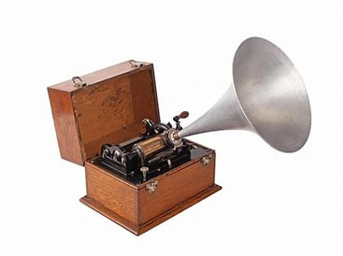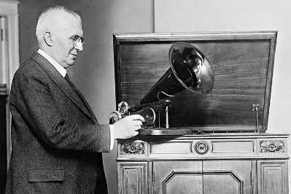
Таблица 1 Употребление слова «фонограф» в печати (сфера функционирования)
№ | Вид текста | Количество
1 | Художественная | 23
2 | Бытовая | 10
3 | Публицистика | 72
4 | Электронная коммуникация | 1
5 | Учебно-научная | 17
6 | Производственно-техническая | 1
7 | Церковно-богословская | 1
8 | Официально- деловая | 1

Наиболее часто слово «фонограф» встречается в произведениях, посвященных актуальным проблемам и явлениям текущей жизни общества, отразилось это слово в художественной литературе, меньше всего встречается в официально-деловых и производственно-технических произведений.
График № 1 Распределение результатов поиска по датам (1880-2022г.г.) (из НКРЯ) 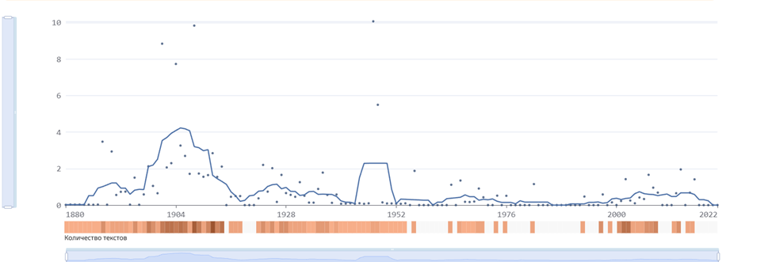

Из графика частот произведений Национального корпуса русского языка (НКРЯ) видим, что хотя фонограф существовал с 1877 года, запатентован в 1878 году, но в НКРЯ появилось впервые в 1884 году, а далее употребление этого слова расширяется, пик употребления приходится с 1895 года по 1914 года (2,436-2,923). Даллее до 1954 года встречается, с 1955 года употребляется реже, с 2020 и по 2022 годы упоминания его нет, что наибольшее употребление этого слова достигается с 1900г. по 1907г. Далее упоминание «фонограф» становится более редким.
Получается, после изобретения фонографа Томасом Эдисоном в 1877 году, уже к 1880 году он начал своё распространение, хотя и было ещё очень дорогим и несовершенным устройством. В этот период "фонограф" был символом невероятного технологического прорыва. Это было устройство, которое впервые позволяло записывать и воспроизводить человеческий голос и другие звуки. Чаще всего он упоминался в научных и технических публикациях, газетных статьях о достижениях науки, демонстрациях и выставках. Изначально фонограф был доступен единицам — ученым и очень богатым людям. Использование слова "фонограф" указывало на образованность и осведомленность в технологических новинках.
Через время устройство перестает быть символом роскоши, но его активно вытесняют более современные аналоги. Слово "фонограф" постепенно становится менее употребительным в обычной речи.
В 1920-1950-е гг. это слово почти полностью выходит из активного повседневного употребления.
В 1950-2000-е гг. появляются виниловые проигрыватели, кассетные магнитофоны, CD-плееры, а употребление слова "Фонограф" практически исчезает из разговорной речи и массовой культуры.
Несмотря на то, что фонограф Эдисона продолжал развиваться (переход от восковых цилиндров к дискам), на рынке в 1900-1920-е гг. появился более удобный и массовый конкурент — граммофон (1887 год), использующий плоские пластинки.
Таким образом, слово "фонограф" прошло путь от обозначения революционного "чуда" до узкоспециализированного или исторического термина. Его употребление в повседневной жизни сокращалось по мере того, как технология, которую оно описывало, становилась всё более устаревшей и заменялась новыми, более удобными устройствами, такими как граммофон, а затем и другие средства звукозаписи и воспроизведения.
Граммофон (1887) — изобретение Эмиля Берлинера, которое заменило цилиндры на плоские диски. Это упростило массовое производство пластинок и улучшило качество звука. Первые граммофоны имели рупор, который усиливал звук.
Уже к 1880 году он начал своё распространение, хотя и было ещё очень дорогим и несовершенным устройством.
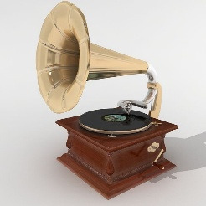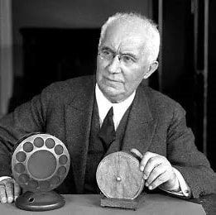
Таблица № 2 Употребление слова «граммофон» в печати (сфера функционирования)
№ | Вид текста | Количество
1 | Художественный | 5
2 | Бытовой | 2
3 | Публицистика | 3
4 | Электронная коммуникация | 1

Из таблицы и диаграммы мы видим, что наиболее часто слово «граммофон» встречается в произведениях художественной литературы, меньше всего встречается в электронной коммуникации.
График № 2 Распределение результатов поиска по датам (1910-2022гг)
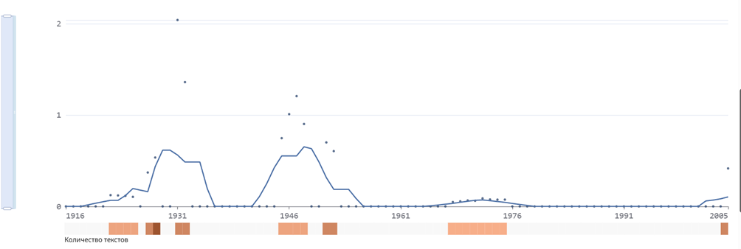
Из таблицы частот произведений Национального корпуса русского языка (НКРЯ) видим, что наибольшее употребление этого слова достигается с 1919 по 1935. Далее с 1936 по 1941 нет употребления в печати, возобновляется употребление с 1942 по 1951.
Исходя из данных НКРЯ, хотя граммофон изобретен в 1887 году, но употребление слова в текстах началось в 1919 году, потому что любое новое изобретение сначала появляется в стране-изобретателе (в данном случае, США и Германия), затем требуется время для его патентования, производства, маркетинга и распространения на другие рынки. Также, термину нужно время, чтобы перейти из языка изобретения в другие языки. В данном случае, это переход из англо-немецкого контекста в русский язык.
Для массового использования граммофона требовалось наладить производство самих аппаратов, а главное — граммофонных пластинок. Это включало создание студий звукозаписи, фабрик по производству дисков, дистрибьюторских сетей. Этот процесс занял десятилетия. В конце XIX века граммофон был дорогим предметом роскоши. Чтобы он вошел в широкий обиход и, соответственно, в повседневную лексику, его производство должно было удешевиться, делая его доступным для более широких слоев населения. Это произошло в начале XX века.
Любой новой технологии требуется время для культурной ассимиляции. Люди должны привыкнуть к ней, включить ее в свой быт и досуг, прежде чем она станет повсеместно упоминаться в различных текстах.
В итоге, слово "граммофон" появилось в 1887 году вместе с изобретением. Его использование в русскоязычных текстах, скорее всего, началось в 1890-х годах (по мере появления первых аппаратов в России) и активно развивалось в начале 1900-х годов, а к 1919 году оно уже было широко известно и употребляемо
Патефон (1906) — портативная версия граммофона, созданная братьями Пате. Рупор был спрятан внутри корпуса, а звук воспроизводился за счёт встроенного пружинного механизма. Патефоны стали популярны среди военных во время Первой мировой войны из-за своей компактности.
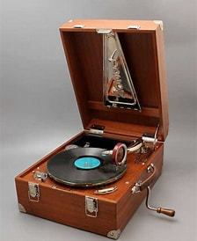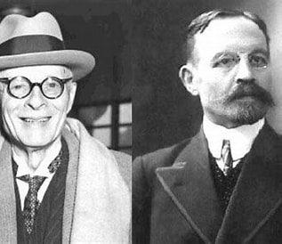
Таблица № 3 Употребление слова «патефон» в печати (сфера функционирования)
№ | Вид текста | количество
1 | Художественный | 218
2 | Бытовой | 68
3 | Публицистика | 158
4 | Электронная коммуникация | 2
5 | Учебно –научная | 9
6 | Реклама | 1
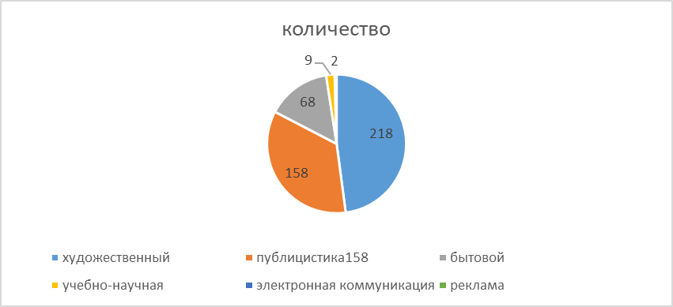
Из таблицы и диаграммы мы видим, что наиболее часто слово «патефон» встречается в произведениях художественной литературы, меньше всего встречается в рекламе.
График. Распределение результатов поиска по датам (1894-2022гг)
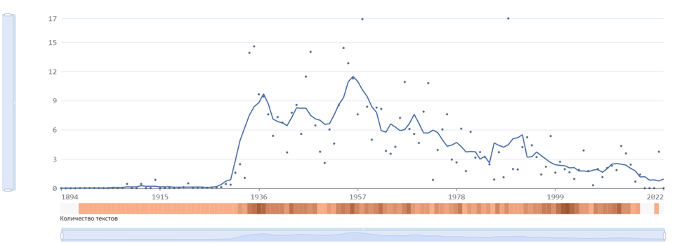
Из таблицы частот произведений Национального корпуса русского языка (НКРЯ) видим, что наибольшее употребление этого слова достигается с 1930 по 1996 и употребляется до настоящего времени.
Патефоны (и граммофоны в целом) в 1894 - начало 1920-х гг. только начинали своё распространение. Патефон, как более компактная версия, начал набирать популярность чуть позже, чем стационарные граммофоны.
В состоятельных семьях патефон был источником музыки, новостей (хоть и записанных), театральных сценок. Он собирал вокруг себя семью и гостей. Иногда использовался в трактирах, на ярмарках для привлечения публики и создания атмосферы. И уже тогда ценилась возможность взять аппарат с собой на пикник, в загородную поездку или на дачу, где не было электричества.
1920-е - 1950-е гг. - пик популярности патефона, особенно в СССР. Он стал доступнее, массовое производство наладилось. Радио ещё не было повсеместным, а магнитофонов не существовало. Был основным источником музыки: В каждом доме (или почти каждом) патефон был главным источником музыкального, а порой и речевого контента.
В военное время "Фронтовые патефоны" были неотъемлемой частью солдатского быта, поднимая боевой дух музыкой и вестями из тыла в окопах и землянках.
1950-е - 1970-е гг. - широкое распространение радио, а затем и электрических проигрывателей виниловых пластинок (электрофонов). Они предлагали лучшее качество звука, громкость и не требовали постоянного завода. Патефон всё реже использовался как основной музыкальный центр. Патефон начинает ассоциироваться с "прошлым", "бабушкиным" или "дедушкиным". Становится символом ушедшей эпохи.
В 1970-е - 2000-е гг. чаще всего патефон можно было увидеть в музеях, на выставках, посвященных истории техники и быта.
В 2000-е - 2022 гг. по-прежнему используется в качестве винтажного декора в домах, кафе, магазинах. Активное сообщество энтузиастов собирает, реставрирует и даже использует патефоны по назначению, наслаждаясь их звуком.
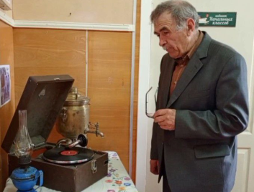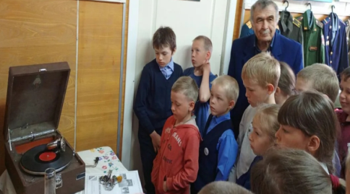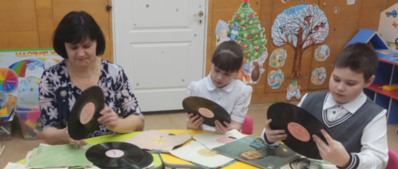
У нашего учителя биологии Козарез Евгения Николаевича есть патефон, у нас есть возможность не только увидеть его, но и послушать музыку, сохранились пластинки от патефона.
Таблица № 4 Частота использования слов «фонограф», «граммофон», «патефон» с 1884 -2022 годы
годы | фонограф | граммофон | патефон
1884-1894 | 0,82 | 0 | 0
1905-1914 | 2,436 | 0 | 0
1915-1924 | 2,923 | 0 | 0,17
1925-1934 | 0,647 | 0,063 | 0,124
1935-1944 | 0,82 | 0,423 | 3,204
1945-1954 | 0,443 | 0,097 | 7,868
1955-1964 | 0,1476 | 0,393 | 0,703
1965-1974 | 0,246 | 2,231 | 17,957
1975-1984 | 0,374 | 2,147 | 6,223
1985-1994 | 0,161 | 2,953 | 4,024
1995-2004 | 0,059 | 2,298 | 6,434
2005-2014 | 0,297 | 1,427 | 1,827
2015-2022 | 0,345 | 1,379 | 1,1925

1884-1924: Высокая частота употребления слов "фонограф", "граммофон" и "патефон". Это связано с активным развитием и распространением этих устройств для записи и воспроизведения звука.
1925-1959: Снижение частоты употребления. Это связано с появлением новых технологий, таких как радио и электропроигрыватели, которые постепенно вытесняли фонографы, граммофоны и патефоны.
1960-2024: Резкое снижение и практически полное исчезновение упоминаний. Это связано с тем, что данные устройства устарели и были заменены более современными технологиями, такими как магнитофоны, CD-плееры и цифровые музыкальные форматы.
Заключение
Таблица отражает эволюцию технологий звукозаписи и воспроизведения, а также влияние исторических событий на развитие этих технологий, а также подтверждает гипотезу. Проведенный анализ подтверждает что появление и распространение новых технических средств влияют на лексику русского языка и частоту употребления соответствующих терминов в печати.
На примере таких аппаратов, как фонограф, граммофон и патефон, мы видим, как техника буквально врывается в нашу речь. Сначала эти слова появляются в газетах как технические новинки: журналисты начала ХХ века часто использовали слово «фонограф», объясняя чудо записи звука. Затем, когда устройство стали массовыми, в печати замелькали «граммофоны» и «патефоны».
Этот процесс показывает три стадии влияния техники на язык: взрыв интереса, привыкание, уход в историю.
Слово становится модным, его печатают в каждой рекламе и заметке. Позже, термин становится бытовым, понятным даже ребенку. Как только появляются новые средства, старые слова исчезают со страниц газет и переходят в разряд «архивных», напоминая нам о прошлых эпохах.
Таким образом, частота слов в печати – это точный градусник популярности самой технологии.
Литература
-А. С. Орловский. Томас Альва Эдисон. К столетию со дня рождения // «Наука и жизнь», 1947
-сайт Краткая история российской звукозаписи https://nlr.ru/oniz/RA2835/istoriya-rossiyskoy-zvukozapisi
-сайт НКРЯ https://ruscorpora.ru/

